 |  | 
Association Sportive, Culturelle et d’Entraide  de Meurthe et Moselle |  | Union Régionale  des ASCE  Région EST
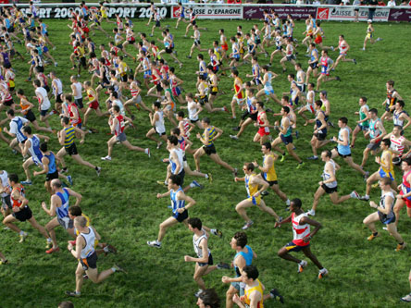

Pour tous renseignements appeler GERARD DAVID VP SPORT ASCE 55 06/81/21/53/33 avant le 28 mars 2014
POMPEY (54)
PLATEAU DE L'AVANT GARDE

